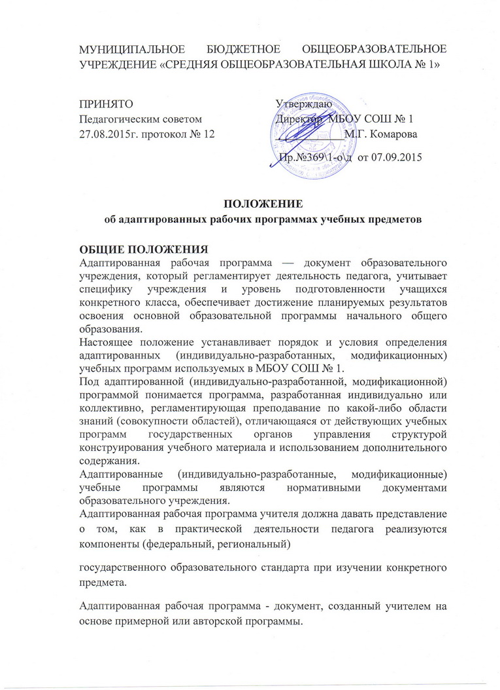
II. СТРУКТУРА И СОДЕРЖАНИЕ ПРОГРАММ
Рабочая программа учебного предмета должна содержать следующие разделы:
- титульный лист;
- пояснительная записка;
- требования к уровню подготовки учащихся;
- календарно-тематическое планирование;
- содержание программы учебного курса;
- средства контроля;
- системы оценивания;
- учебно-методические средства обучения.

Титульный лист содержит:
- наименование образовательного учреждения;
- гриф согласования программы;
- гриф утверждения программы руководителем образовательного учреждения (с указанием даты и номера приказа);
- название учебного курса;
- класс, в которых изучается учебный курс;
- год составления программы.
Пояснительная записка
Название, автор и год издания конкретной программы (примерной или авторской), на основе которой разработана Рабочая программа.
Цель и задачи программы: цель - предвосхищение результата образовательного взаимодействия; задачи - конкретизированные или более частные цели, в которых описывается система средств, обеспечивающих достижение поставленных целей. В адаптированной рабочей программе указываются образовательные, воспитательные и коррекционные задачи.
Особенности класса, в котором будет реализован данный учебный курс. Индивидуальные особенности каждого учащего/учащихся, обучение которого/которых осуществляется по программе.
Актуальность создания программы: исходя из какой объективной потребности жизни в обновлении того или иного компонента образовательного процесса вытекает необходимость в создании данной адаптированной рабочей программы; какие проблемы и противоречия образовательного процесса может решить разработанная адаптированная рабочая программа.
Описание изменений (не более 20 %), внесенных педагогом в текст программы, взятой за основу при написании адаптированной рабочей программы, с обоснованием.
Количество учебных часов, на которое рассчитана адаптированная рабочая программа.
Характерные для учебного курса формы организации деятельности учащихся, в том числе количество часов для проведения контрольных, лабораторных, практических работ, экскурсий.
В блоке Рабочей программы « Требования к уровню подготовки учащихся» следует отразить Требования к результатам «Ученик научится» (обязательный минимум содержания освоения учебного) «Ученик получит возможность» (максимальный объем содержания учебного курса учащимися).
Для детей с особыми образовательными потребностями требования к результатам должны быть прописаны в индивидуальной образовательной программе.
Календарно-тематическое планирование отражает последовательность изучения разделов и тем программы, показывает распределение учебных часов по разделам и темам, определяет проведение зачётов, контрольных, лабораторных, практических и др. видов работ, с указанием видов деятельности обучающихся.

№  п/п | Кол-во часов по разделу | Дата | Тема урока | Виды деятельности обучающихся

Содержание учебного курса, предмета включает реферативное описание каждого раздела согласно нумерации в календарно-тематическом планировании.
Структурный элемент адаптированной рабочей программы « Средства контроля» включает систему контролирующих материалов (тестовых материалов, контрольных работ, вопросов для зачёта) для оценки освоения учащимися планируемого содержания. Количество контролирующих материалов определяется календарно-тематическим планированием.
Системы оценивания – в адаптированной рабочей программе указываются критерии оценки знаний, умений обучающихся.
Учебно-методические средства обучения включают основную и дополнительную литературу (учебники, учебные пособия, сборники упражнений и задач, контрольных заданий, тестов, практических работ и лабораторных практикумов), справочные пособия, наглядный материал, оборудование и приборы.
Литература, используемая учителем и литература для учащихся.

III. ПОРЯДОК СОГЛАСОВАНИЯ И УВЕРЖДЕНИЯ
Адаптированная рабочая программа курса согласуется с заместителем директора по УВР и утверждается приказом директора.
Адаптированная рабочая программа представляется на утверждение руководителю образовательного учреждения в начале учебного года (до 31августа).
В случае несоответствия адаптированных рабочих программ данному Положению адаптированная рабочая программа не утверждается, а оставляется на доработку в течение 7 календарных дней, после чего предоставляется на повторное согласование и утверждение.
За несвоевременное предоставление рабочей программы педагог лишается выплат из стимулирующей части фонда оплаты труда.

Данное Положение вступает в силу со дня его утверждения. Срок действия не ограничен (или до момента введения нового Положения).

